# Pseudo-Event Study方法的介绍与整理

原文信息：Kleven, Henrik. (2023). The Geography of Child Penalties and Gender Norms: A Pseudo-Event Study Approach. *Working Paper.*

链接：<https://www.nber.org/system/files/working_papers/w30176/w30176.pdf>

## Introduction

Child Penalty意为母职惩罚，指的是相较于男性而言，为人父母对女性的额外影响。针对女性的母职惩罚现象从本质上解释了传统男主外女主内制度因何存在。针对母职惩罚存在的机制有两种：1.生理上的差异（例如女性需要哺乳）；2.政府政策导致的影响（例如政府会给女性更长时间的产假）。但上述机制在实证检验时，无法精准估计Child Penalty。

过往研究在分析时往往使用panel data，但只有少数国家有完整的panel data数据可以使用，且覆盖时间也有限。如果使用cross section data，研究者无法看到那些没有孩子的人最终是否有孩子，以及何时会有孩子（作者称做：negative event times are un observable）。针对这些数据上的问题，作者在这篇文章当中介绍了Pseudo-Event Study的方法，用cross section data实现了panel data的追踪效果。

本文基于Pseudo-Event Study方法更好的衡量了美国各州Child Penalty在过去50年的变化，发现Child Penalty解释了劳动力市场上大部分的性别不平等问题。同时发现：

1. 性别平等趋势在1990年之后的进展缓慢主要是由于Child Penalty下降出现停滞；
2. Child Penalty在空间分布上有很大的不同，造成这些不同的两个关键潜在因素为：urbanization和culture norms：
   * Urbanization：城镇地区的Child Penalty更大，因为城市工作的灵活性更低；
   * Culture norms：保守地区的Child Penalty更大（但这些地区又往往是乡村地区）

上述两条途径造成了混淆的影响，**如何将二者区分是很关键的**。（作者在这篇文章里面没有对这一现象详细展开，但是我认为这一点是很有意思的——中国近年来也有类似的现象。城市化和工业化是未来社会发展的必然趋势，为什么城市化增加Child Penalty，以及如何在城市化的进程中减少Child Penalty呢？）

1. Child Penalty和gender norms息息相关（尤其是后文在对女性婚姻情况进行分组后，居然发现未婚女性的Child Penalty要远远小于已婚女性，这进一步说明Child Penalty是由于家庭内部的分工所导致的）。
2. 通过人口流动（国内移民和国外移民）人口进一步说明Child Penalty不仅仅是外界物理因素决定的，更多的是social norm的影响。同时也分析了culture assimilation现象。（我个人觉得这部分主要是为了解决内生性问题）

## 方法介绍：

### Event study Approach

$$Y_{it}^{g}=α_{g}⋅D_{it}^{Event}+β^{g}⋅D_{it}^{Age}+γ^{g}⋅D_{it}^{Year}+v_{it}^{g}$$

其中 $D_{it}^{Event}$ 表示event发生的时刻（生孩子即为event time $t=0$）， $D_{it}^{Age}$ 与 $D_{it}^{Year}$ 分别表示age和year的虚拟变量。根据上式可以得到不同性别(g)在不同时期(t)因为生育小孩给劳动力是慈航outcome variable带来的影响：

$$P_{g}^{t}=\frac{{\hat{α}}_{t}^{g}}{E\left[{\tilde{Y}}_{it}^{g} | t\right]}$$

进一步就可以得到Child Penalty：

$$Child Penalty≡E\left[P_{t}^{m}-P_{t}^{w}|t≥0\right]-E\left[P_{t}^{m}-P_{t}^{w}|t<0\right]$$

在识别上：

* 对生育短期影响的估计结果依赖于劳动力市场相关变量（就业、工资等）变动的平滑性（即假设劳动力市场的变动是平滑的，那么在生孩子这个shock前后男女劳动力市场相关的变动就只能是“母职惩罚”的体现）
* 长期的估计结果依赖于劳动力市场针对男性和女性的变动应当满足平行趋势。

**总结：整体来看就是did的思路，将男性作为控制组，女性作为处理组。**

### Pseudo-Event Study Approach

这种方法是将corss-section data当中不同event time的男性和女性转为pseudo- panel data（注意：不同于cohort DID可以只用一期cross section data，Pseudo-Event Study方法需要用到多期的cross section数据。）在使用Pseudo-Event Study方法时，我们首先需要构建一个伪面板数据。具体方法如下：

在数据1当中：对于在 $y$ 年被调查时 $a$ 岁的个体 $i$，她的人口特征定义为 $X_{i}$；在数据2当中，对于在 $y-n$ 年被调查时为 $a-n$ 岁的个体 $j$，她的人口特征定义为为 $X_{j}$，将个体 $i$ 与个体 $j$ 根据人口特征 $X_{i}=X_{j}$ 进行匹配，就可以形成伪面板数据。用来匹配的变量要怎么选择呢？这篇paper给出的建议是可以根据panel data的结果来选择（因为cross- section data的结果和panel data的结果应该是一样的）。举例而言，我可以用CFPS的数据选择那些变量用来做匹配变量比较合适，然后以这些选好的变量（受教育程度，年龄，城乡等）为依据，对census数据进行处理，将多期census数据匹配为一个伪面板数据。

此外，需要注意的是，用pseudo data估出来的结果，如果男性的收入在event发生时有一个很明显的跃迁，那就说明这个估计就是有问题的（因为男性收入在event发生的时候应该是没有受到影响的）

相较于使用真正的panel data，Pseudo-Event Study方法的优点在于：

* 数据的可得性（cross section数据可比追踪的panel data常见多了；
* Pseudo panel data的事前平行趋势更好（因为是专门构建出来的）；
* 由于cross section的样本量往往更大，更具有代表性，因此估计出来的系数也显著很多；

这个文档主要是对Pseudo-Event Study方法的总结，所以对于这篇文章的具体结果就不在这里展示了，但是可以看下这张图，我觉得内容还是很丰富的：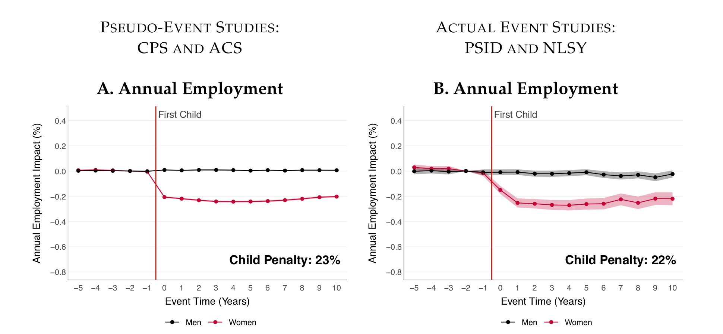

（pseudo panel data和actual panel data结果的对比）

左：pseudo panel data 右：actual panel data

从这里就可以看到：两个数据都证实：在事前男性和女性的劳动力市场表现基本是一样的，而在event（生孩子）之后，女性的劳动力市场情况出现了明显的下滑。同时，pesudo panel data得到的结果在事前有更一致的平行趋势，同时估计结果更加显著。

## 方法整理

### 和PSM-DID方法的对比

Pseudo-Event Study方法看起来非常像DID，把原本不存在事前观测的对象通过匹配的方式找到了一个事前观测，然后用DID的方法差分再差分，从而估计得到处理效应。但是Pseudo-Event Study解决了PSM- DID存在的一些问题。这里参考了这两篇推文：

* <https://mp.weixin.qq.com/s/53JEz1uWHxtu399VDQDdRA>
* <https://mp.weixin.qq.com/s/7w8VJFFhF-LCj79-Rvg5Qw>

整体来看，Pseudo-Event Study方法更类似于PSM-DID中的逐期匹配，避免了混合匹配当中会出现的“时间错配”问题（因为Pseudo-Event Study在匹配时是限定了期数的，比方说2000年观测数据中30岁的样本只可能匹配到1995年观测数据中25岁的样本。从这个角度来看，Pseudo-Event Study方法也更强调life cycle和time trend影响）。但Pseudo-Event Study方法没能从根本上解决PSM-DID逐期匹配中对控制组不稳定的问题——逐期匹配不能为DID模型筛选到稳定的对照组，处理组个体 $i$ 在每期的匹配对象可能均不相同。但是，Pseudo-Event Study本身在分析Child Penalty现象时，所用到的匹配变量（例如教育、种族、省份等）几乎都是不随时变的，因此虽然没有从根本上解决控制组不稳定的问题，但是在实操过程中，控制组其实保持了较高的稳定性。

### 和cohort DID方法的对比

相比cohort DID，Pseudo-Event Study强调了life cycle和time trend的问题。举例而言，一个25岁的女性在2000年因生育受到的影响和一个25岁女性在1990年因生育受到的影响是不一样的。cohort DID方法中，处理效应的variation来自于不同cohort受到冲击的exporesure不同，但这些cohort本身就处在不同的人生阶段，即使受到一样程度的冲击，产生的效应可能也是不同的。在劳动经济学当中（尤其是生育相关话题），这样的异质性不应当被忽略。

小小的总结：相比PSM-DID以及cohort DID这两种方法，Pseudo-Event Study方法在劳动经济学领域（尤其是分析生育、就业等问题上）具有显著优势，唯一的限制在于它还是要求多期的cross- section data。